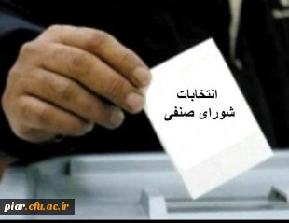

انتخاب شورای صنفی و نماینده دانشجوئی

"وَاَمرُهم شورا بینهم"
گزیده بیانات رهبر معظم انقلاب درباره اصول رقابت سیاسی در انتخابات:
1- بر سر خدمت رقابت کنید 2 - با کرامت رفتار کنید 3- انصاف را رعایت کنید 4 - فقط آنچه
می توانید انجام دهید به مردم بگوئید 5 - برای پیروز شدن به کارهای ظالمانه متوسل نشوید
6- دیگران را تخریب نکنید 7- از وعده های غیر عملی پرهیز کنید 8- از وعده های خلاف قانون
پرهیز کنید 9- خود را با نفی دیگران اثبات نکنید 10- در تبلیغات ، اسراف نشود .
قابل توجه دانشجومعلمان عزیز پردیس امام علی (ع)
1-زمان رای گیری : سه شنبه 1394/09/17راس ساعت 11صبح
2- مکان رای گیری: طبقه اول (کلاس 104 )
3- به همراه داشتن کارت دانشجوئی جهت رای دادن الزامی است

